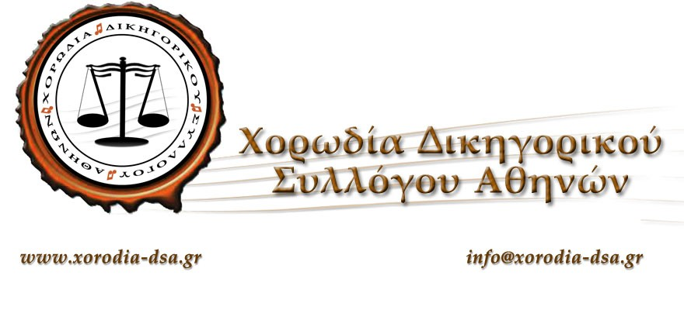
ΔΕΛΤΙΟ ΤΥΠΟΥ
ΘΕΜΑ: Αφιέρωμα στην ΧΟΡΩΔΙΑ ΤΟΥ ΔΙΚΗΓΟΡΙΚΟΥ ΣΥΛΛΟΓΟΥ ΑΘΗΝΩΝ από την τηλεόραση του ALPHA

Την Κυριακή 20 Οκτωβρίου 2019 η τηλεόραση του ALPHA μέσω της εκπομπής <<ΣΑΒΒΑΤΟΚΥΡΙΑΚΟ με τον ΜΑΝΕΣΗ>>, έκανε ένα εξαιρετικό αφιέρωμα στην ΧΟΡΩΔΙΑ ΤΟΥ ΔΙΚΗΓΟΡΙΚΟΥ ΣΥΛΛΟΓΟΥ ΑΘΗΝΩΝ.
Eυχαριστούμε τους δημοσιογράφους Νίκο Μάνεση, Χριστίνα Ιορδανίδου και τους συνεργάτες τους για την δημοσιογραφική επιμέλεια του αφιερώματος.
Εμείς θα συνεχίσουμε με κέφι να εκφραζόμαστε χορωδιακά, να περνάμε καλά χωρίς να ξεχνάμε ότι «εμείς δεν τραγουδάμε για να ξεχωρίσουμε από τον κόσμο, εμείς τραγουδάμε για να σμίξουμε τον κόσμο» όπως εύστοχα λέει ο μεγάλος μας ποιητής Γιάννης Ρίτσος.
Για το Δ.Σ.
Ο Πρόεδρος Η Γενική Γραμματέας
Δημήτρης Καρούζος Ευαγγελία Μαράντου

